1. **Nama Kegiatan**

Kegiatan ini diberi nama **Bakti Sosial Bhayangkara**

1. **Waktu dan Tempat Pelaksanaan**

Kegiatan ini dilaksanakan pada Hari Sabtu s.d Minggu, 15 s.d 16 Agustus 2020 di Mako Polsek Enrekang dan Kawasan Wisata Swiss Enrekang .

1. **Tujuan Kegiatan**

Kegiatan ini dilaksanakan dengan tujuan Meningkatkan rasa kepedulian anggota Pramuka Saka Bhayangkara terhadap lingkungan.

1. **Pelaksana Kegiatan**

Kegiatan ini dilaksanakan oleh Dewan Saka Bhayangkara Ranting Enrekang masa bakti 2019/2020.

1. **Kondisi Pelaksanaan**

Pelaksanaaan kegiatan berjalan dengan baik, karena adanya bantuan moril dari Kakak-kakak dan Pamong Saka Bhayangkara.

1. **Sumber Dana Keuangan**

Adapun sumber dana dari kegiatan ini berasal dari Sumbangan cash kakak – kakak Purna Saka Bhayangkara Ranting Enrekang.

1. **Daftar Hadir**

|  |  |  |
| --- | --- | --- |
| **UNSUR** | **JUMLAH** | **KETERANGAN** |
| DEWAN SAKA | 5 ORANG | HADIR |
| ANGGOTA SAKA | 15 ORANG | HADIR |
| PURNA RANTING ENREKANG | 10 ORANG | HADIR |
| TAMU RANTING ALLA | 4 ORANG | HADIR |
| TAMU RANTING BARAKA | 4 ORANG | HADIR |
| TAMU RANTING MALUA | 2 ORANG | HADIR |
| **JUMLAH KESELURUHAN** | **40 ORANG** | **HADIR** |

**Dokumentasi Kegiatan Bakti Sosial Bhayangkara**

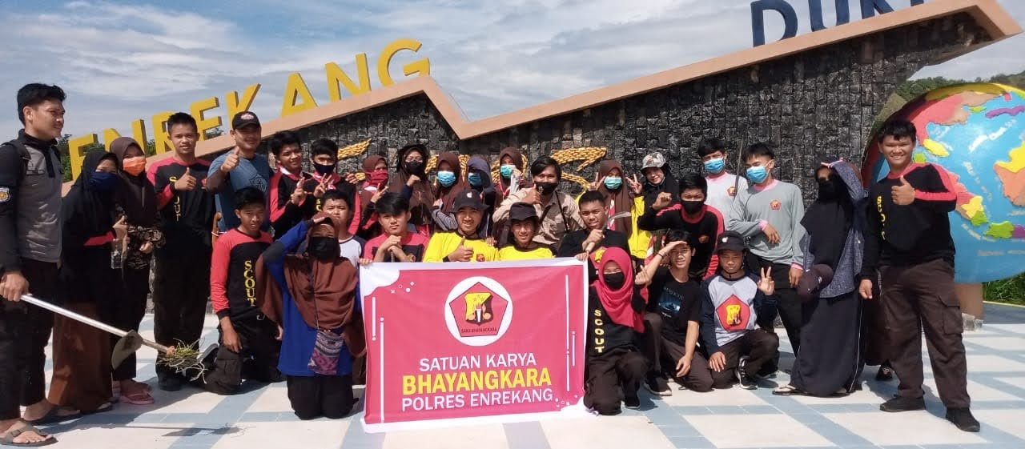**Kawasan Wisata Swiss Enrekang**

PO

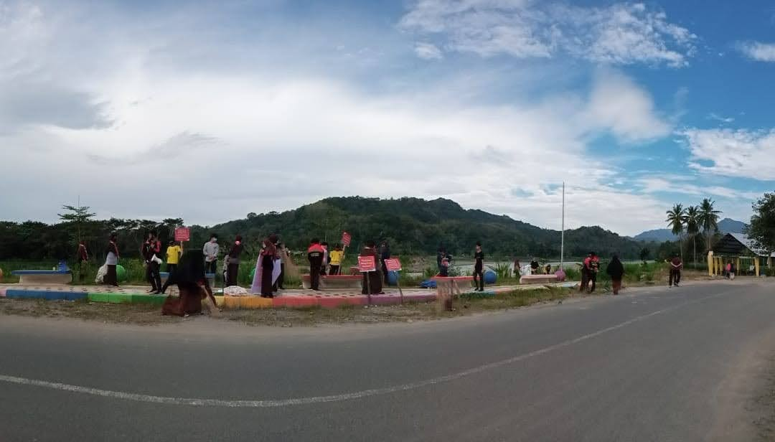

**Ice Breaking di Mapolsek Enrekang**

